Введение
Почему важно знать теоретические основы?
Во-первых, вам будет значительно проще искать ответы на вопросы в Google и понимать официальную документацию.
Во-вторых, при обращении в профильные чаты вы, называя вещи своими именами, значительно быстрее получите ответ (да и в принципе получите ответ, так как если ваши слова и термины будут не понятны другим, то они вполне могут и не ответить)
И в целом для понимания того, о чем пойдёт речь в дальнейших уроках этого курса - эти знания обязательны.

Базовая схема
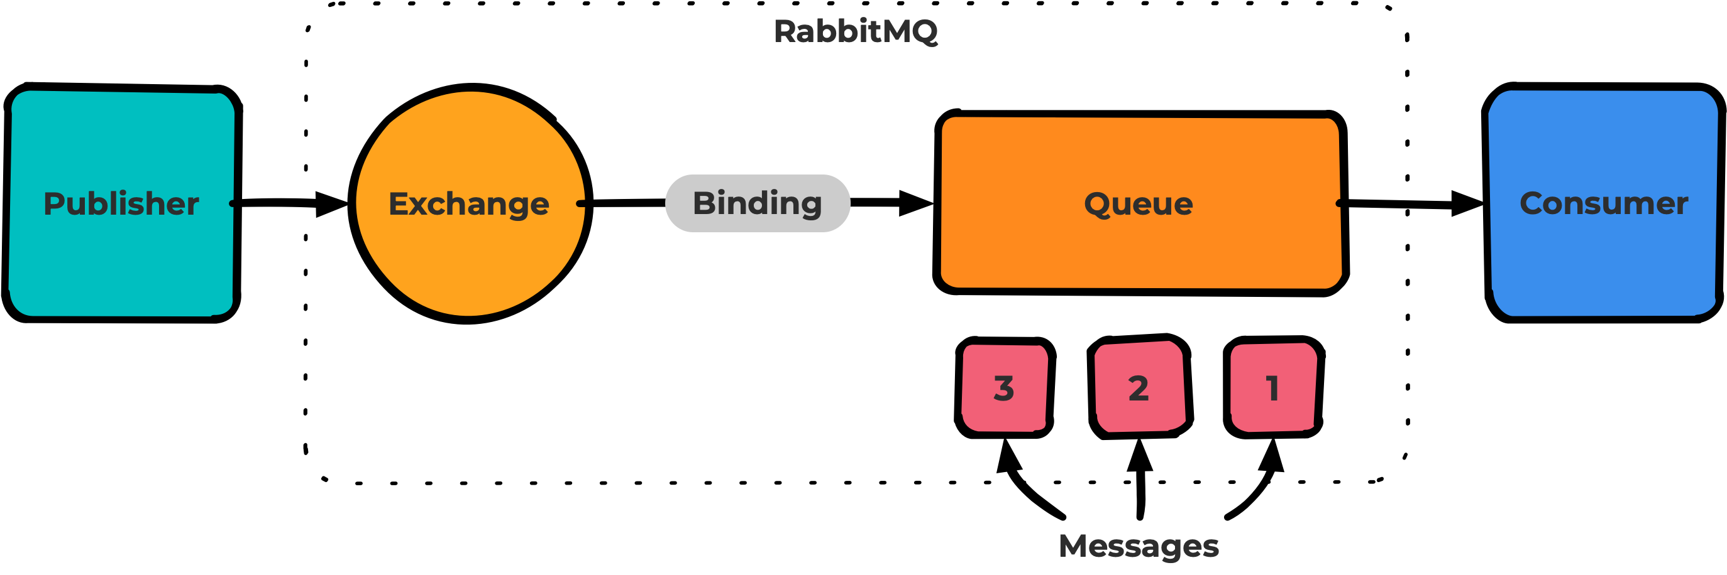
Базовая схема всех сущностей RabbitMQ
Слева направо пробежимся только по названиям:
Publisher - публикует (паблишит) сообщения в Rabbit.
Exchange - обменник. Cущность Rabbit, точка входа для публикации всех сообщений.
Binding - связь между Exchange и очередью
Queue - очередь для хранения сообщений
Messages - сообщение, атомарная сущность
Consumer - подписывается на очередь и получает от Rabbit сообщения
Также встретятся термины:
Publishing - процесс публикования сообщений в обменник.
Consuming - процесс подписывания consumer на очередь и получение им сообщений.
Routing Key - свойство Binding.
Persistent - свойство сохранения данных при перезагрузке сервиса (также известное как стейт).

Publisher
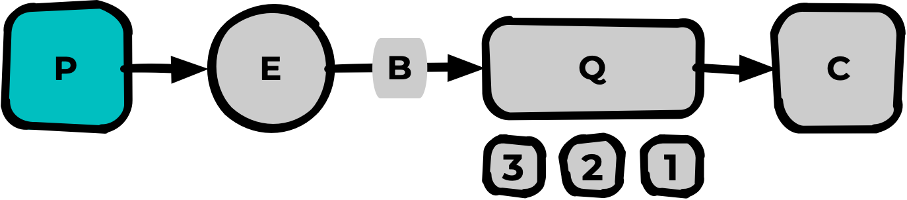
Внешнее приложение (крон/вебсервис/что угодно) - генерирующее сообщения в RabbitMQ для дальнейшей обработки.
Создаёт соединение (connection) по протоколу AMQP, в рамках соединения создает канал (channel). В рамках одного соединения можно создать несколько каналов, но это не рекомендуется даже официальной документацией RabbitMQ.
“Флаппинг” каналов - если Publisher для каждого сообщения создает соединение, канал, отправляет сообщение, закрывает канал, закрывает соединение. Это очень плохая история, Rabbit становится плохо уже на ~300 таких пересозданий каналов в секунду. Будьте внимательны. Как решение, если нет возможности изменить Publisher - можно использовать amqproxy.
Важное замечание - не следует использовать amqproxy для consumer, есть проблемы одностороннего разрушения соединений.
Publisher может декларировать практически все сущности - exchanges, queues, bindings итд итп. На нашей практике лучше подходит стратегия декларирования всех нужных сущностей consumer, но решать нужно для каждого проекта индивидуально.
Publisher всегда пишет в exchange, даже если вы думаете, что он пишет напрямую в очередь - это не так, он пишет в служебный exchange с routing key, совпадающим с названием очереди.
Publisher определяет delivery_mode для каждого сообщения - так называемый “признак персистентности” - это значит, что сообщение будет сохранено на диске и не исчезнет в случае перезагрузки rabbit.
delivery_mode=1 - не хранить сообщения, быстрее.
delivery_mode=2 - хранить сообщения на диске, медленнее, но надёжнее.
Также publisher определяет Routing Key для каждого сообщения - признак, по которому идёт дальнейшая маршрутизация в rabbit.
Publisher может выставлять confirm флаг - указания rabbitmq отправлять через отдельный канал подтверждения о успешной приёмке сообщений. Например, если у rabbit закончится место на диске, то некоторое время он еще будет принимать сообщения от publisher и publisher будут думать, что всё в порядке, хотя сообщения уже с высокой долей вероятности не дойдут ни до consumer, ни сохранятся в очереди для дальнейшей обработки. Полезная вещь, но ощутимо снижает скорость работы и сложно реализуема в однопоточных языках разработки.
Также есть флаг mandatory - указание rabbit. складировать сообщения не имеющие маршрута в какую-либо очередь в отдельный exchange. Редкий и мало используемый кейс.

Exchange
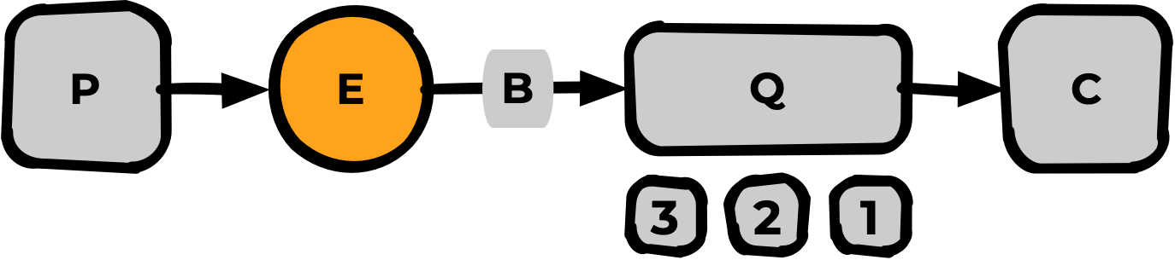
Базовая сущность RabbitMQ, по сути является точкой входа и машрутизатором/роутером всех сообщений (как входящих от Publisher, так и перемещающихся от внутренних процессов в rabbit)
Неизменяемая сущность - если нужно изменить параметры exchange, то нужно его удалять и декларировать заново.
Binding - не являются частью exchange, их можно менять отдельно.
Рассылает сообщение во все очереди с подходящими binding (но не более одного сообщения в одну очередь если есть несколько подходящих binding)
Durable/Transient - признак персистентности exchange, durable - значит exchange сохранится после перезагрузки rabbit.
Exchange - не подразумевает хранения! Это не очередь, если маршрут для сообщения не будет найден - сообщение сразу будет отброшено без возможности его восстановления.
Про типы exchange информация будет далее.

Binding
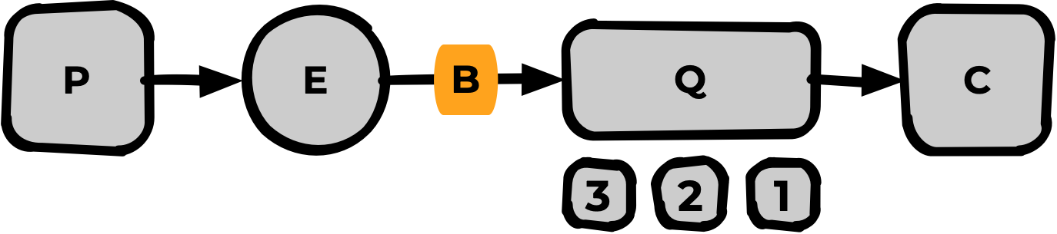
Базовая сущность rabbit - по сути статический маршрут от exchange до queue (от обменника до очереди)
Неизменяемая сущность - если нужно изменить binding - нужно его удалять и декларировать заново.
Bindings между парой exchange-очередь может быть несколько, но только с разными параметрами.
Параметры binding - или routingkey или headers - в зависимости от типа exchange.

Типы Exchange
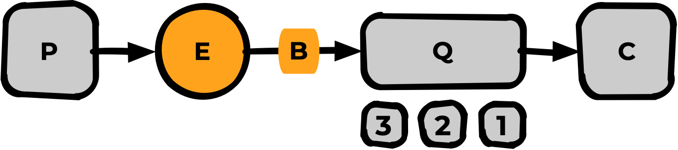
После понимания, что же такое binding - вернемся к типам exchange, так как их работа неразрывно связана с binding.
Всего есть 4 типа exchange:
- Fanout
- Direct
- Topic
- Headers
Далее детально о каждом из типов:

Fanout
Exchange публикует сообщения во все очереди, в которых есть binding, игнорируя любые настройки binding (routing key или заголовки)
Самый простой тип и наименее функциональный. Редко бывает нужен. По скоростям выдает на тестах около 30000mps, но столько же выдает и тип Direct
Пример работы:
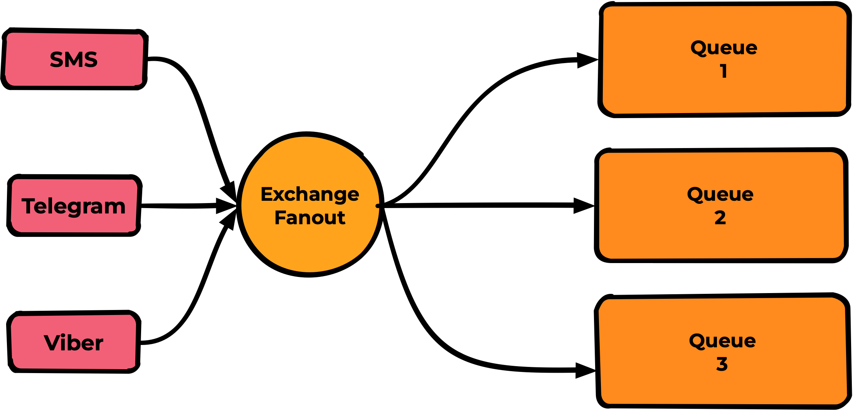
Слева - сообщения, на них написаны Routing Key.
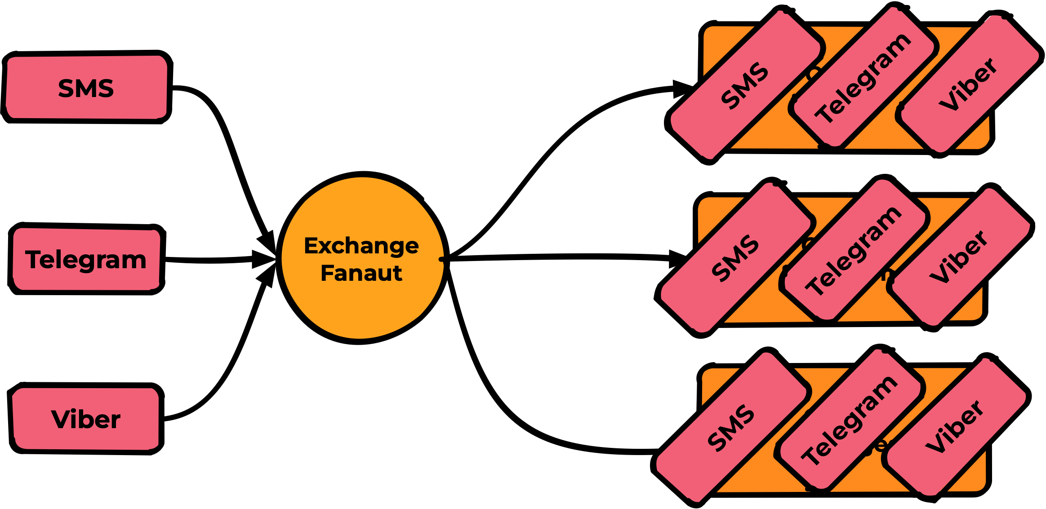
Все три сообщения попадут во все три очереди.

Direct
Exchange публикует сообщения во все очереди, в которых Routing Key binding полностью совпадает с Routing Key Messages.
Наиболее популярный тип, по скорости сравнимый с fanout (на тестах не увидел разницы) и при этом обладающий необходимой гибкостью для большинства задач
Пример работы:
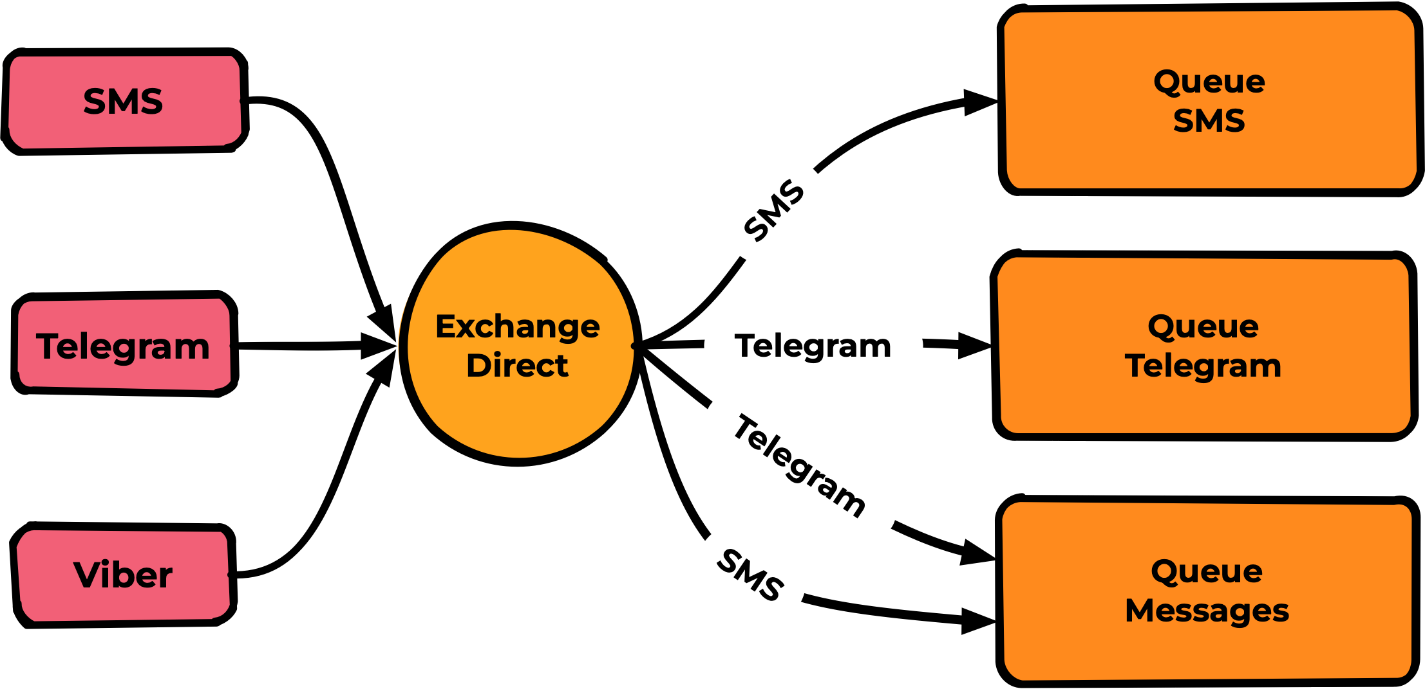
Здесь уже на binding мы видим routing key - согласно им происходит маршрутизация в нужные очереди.
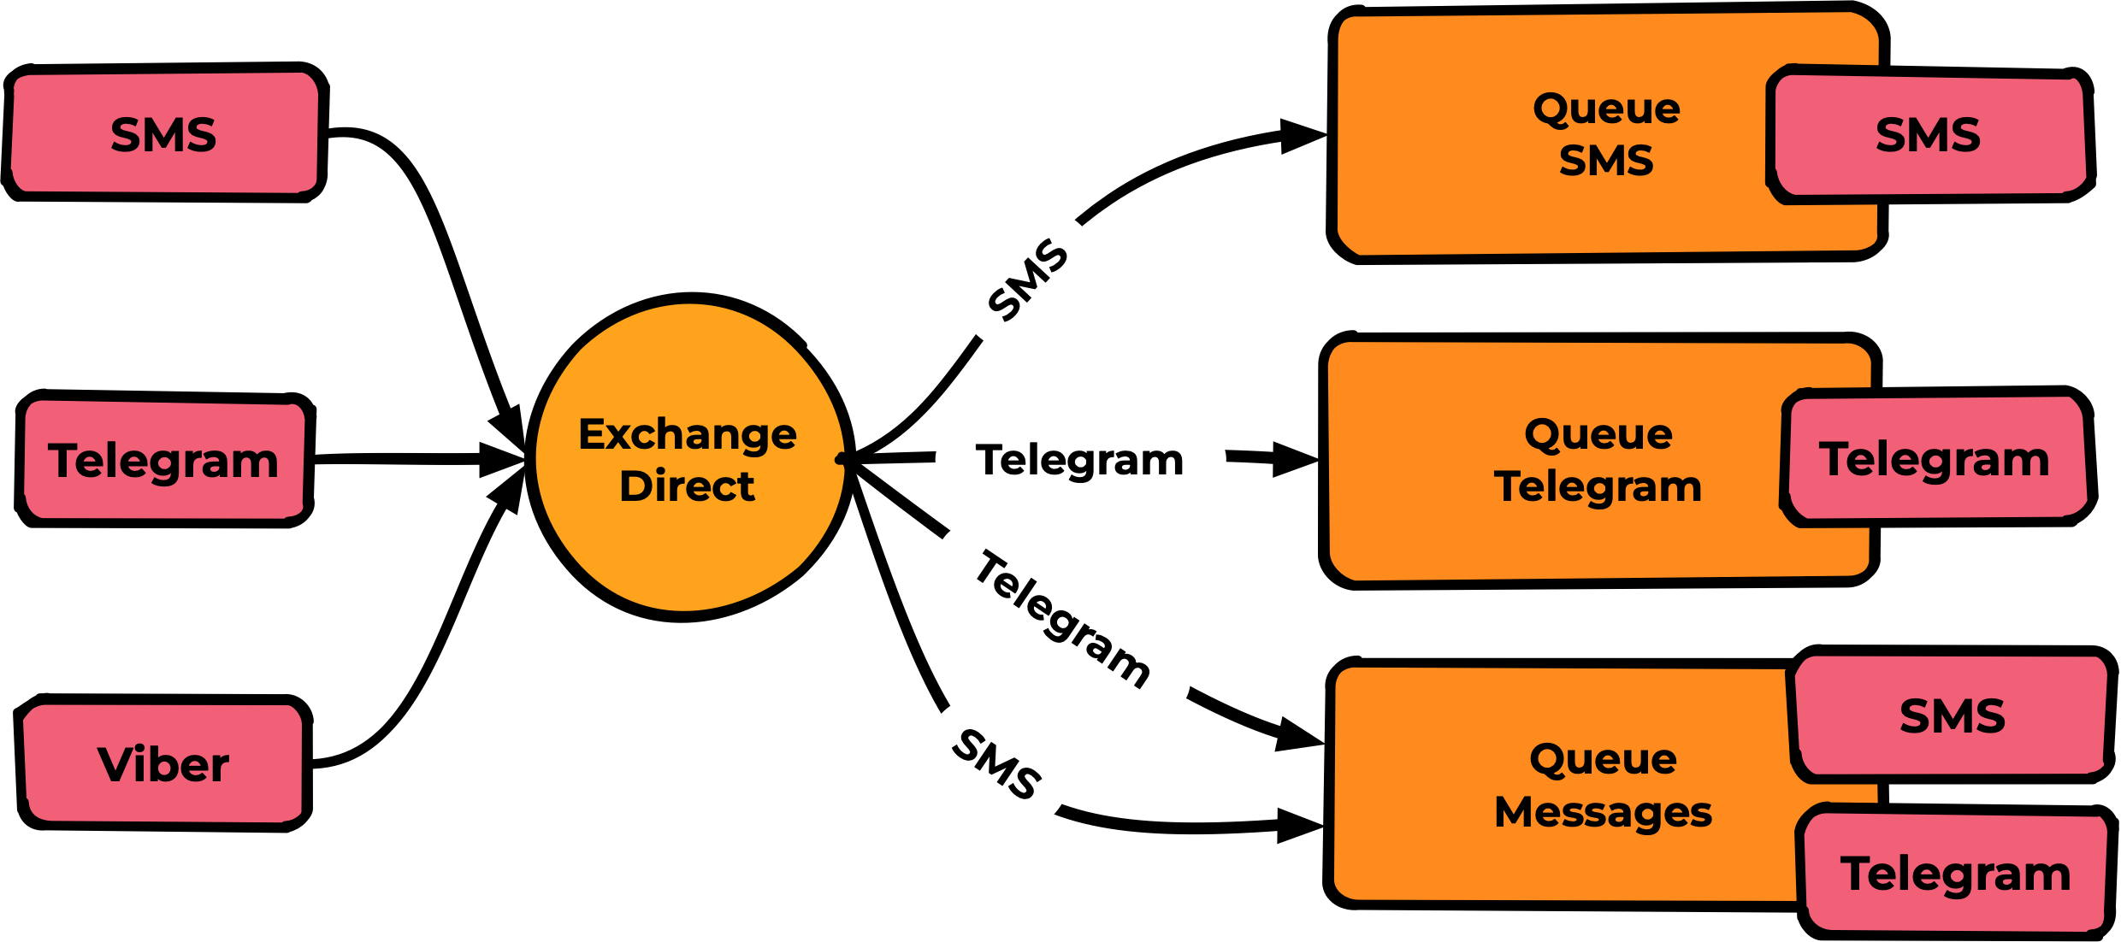
Ожидаемый результат

Topic
Тип Exchange, похожий на direct, но поддерживающий в качестве параметров binding Wildcard - * и #, где * - это совпадение одного слова (слова разделяются точкой), а # - любое количество слов. Производительность топика на тестах показала скорости в три раза ниже fanaut/direct - не более 5000-10000mps
Пример использования:
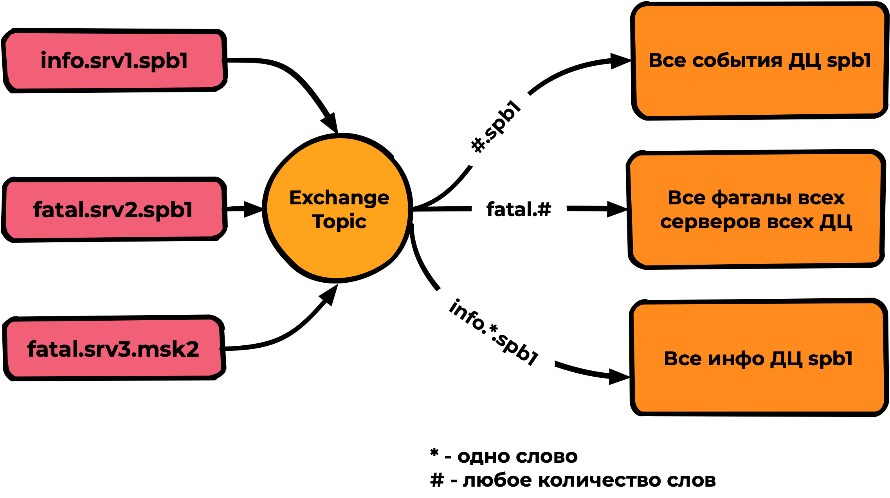
Результат:
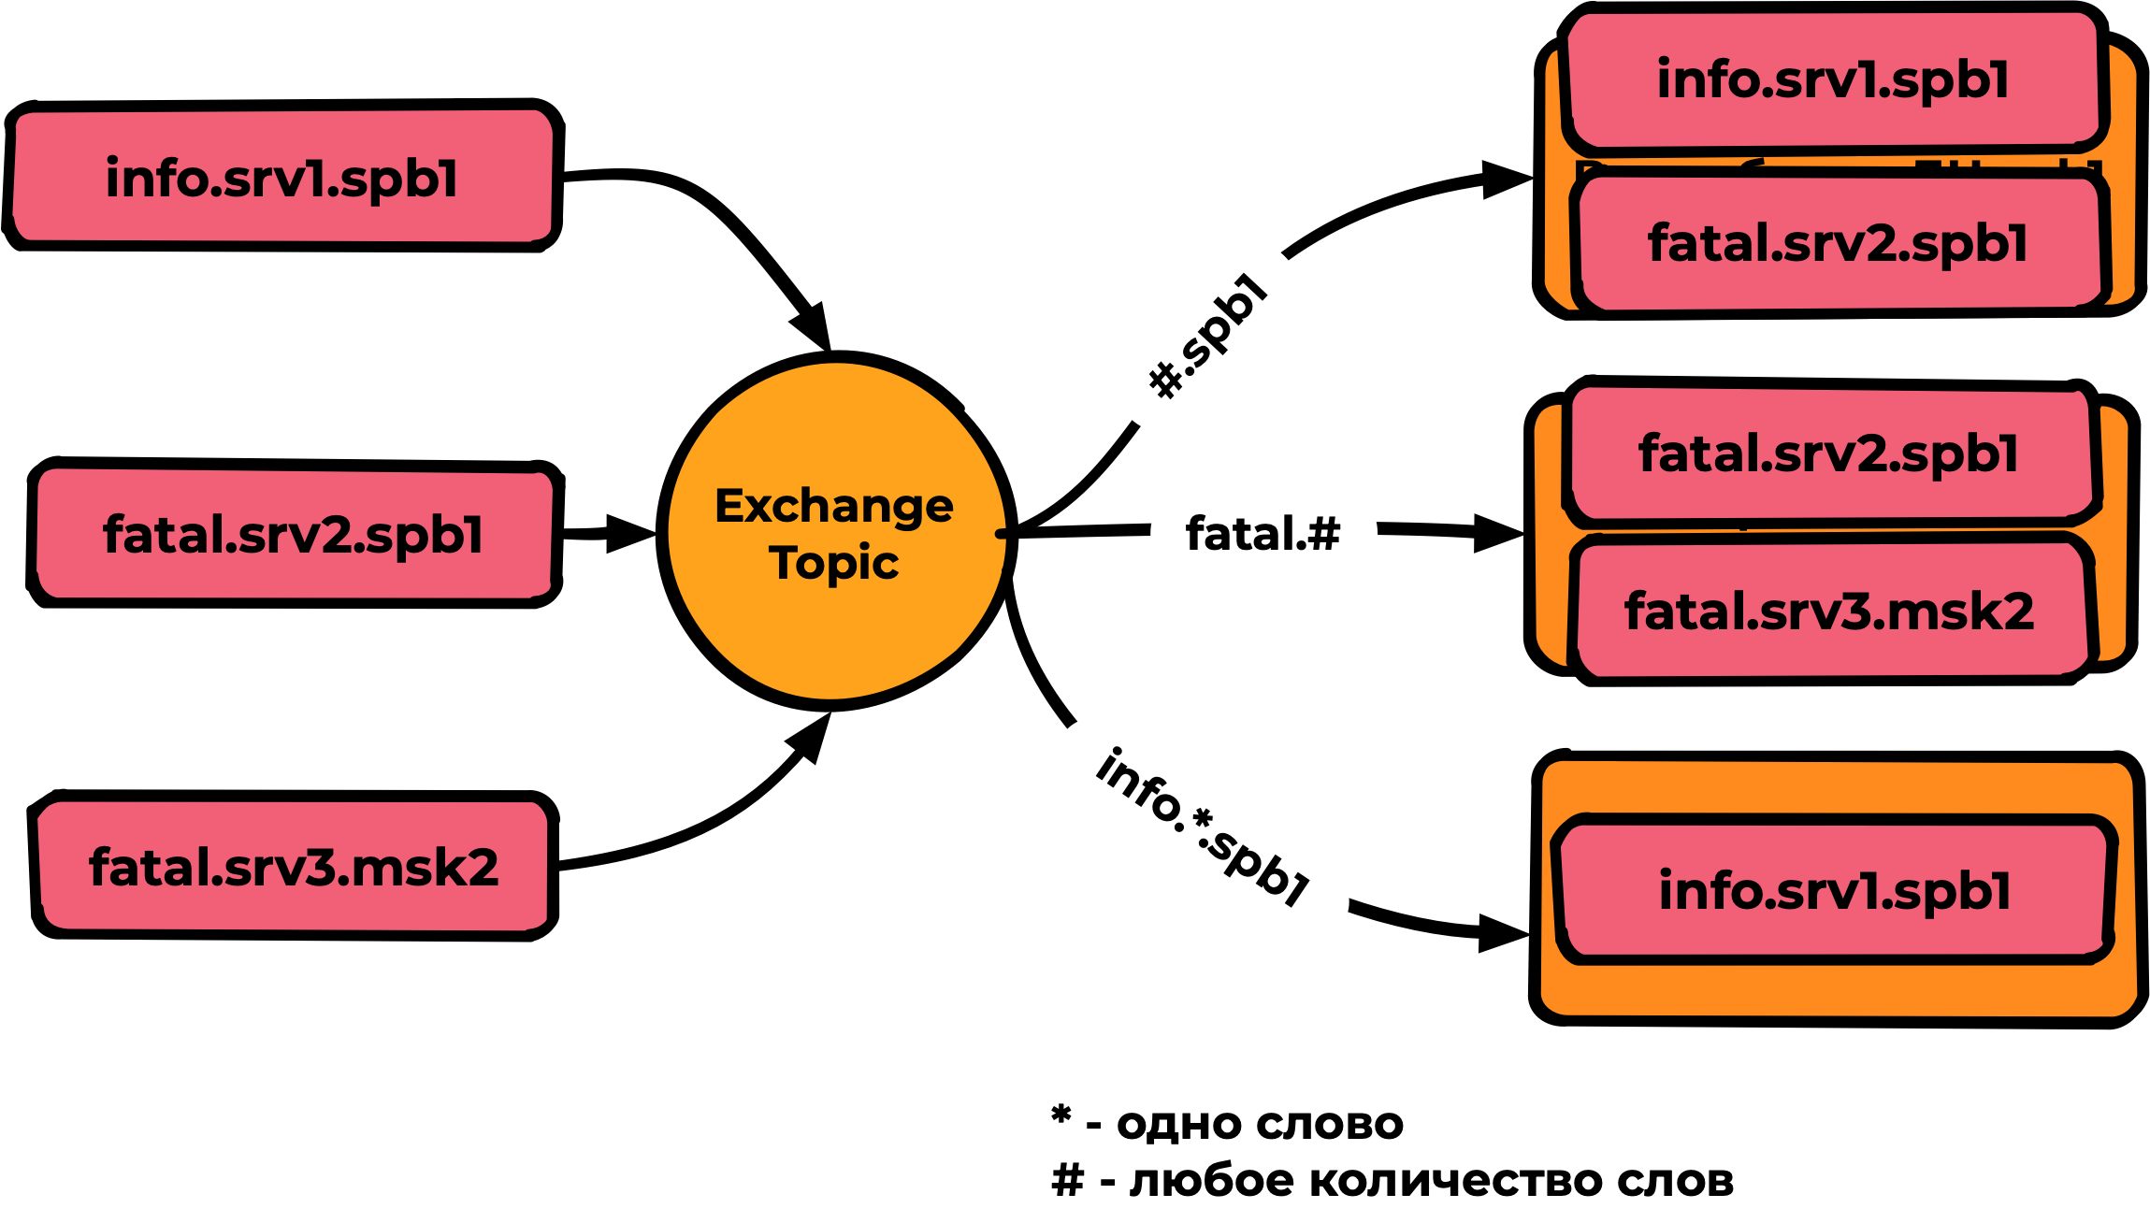

Headers
Наиболее гибкий, но наименее производительный тип. Скорости очень сильно зависят от сложности условий и поэтому труднопрогнозируемы. Оперирует не routing key, а заголовками сообщений и binding. В binding указываются ожидаемые заголовки, а также признак x-match, где:
x-match=all - необходимы все совпадения для попадания сообщения
x-match=any - необходимо хотя бы одно совпадение
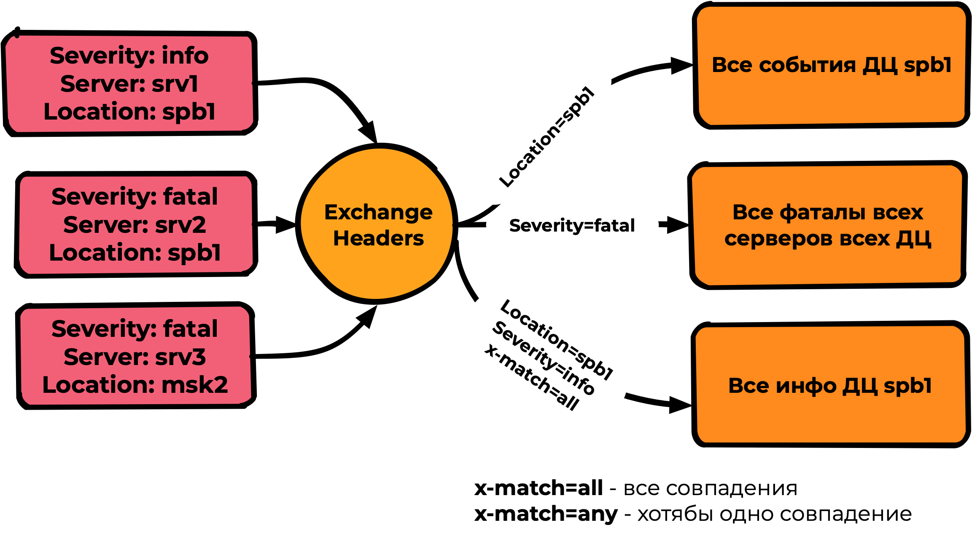
На сообщениях и binding написаны заголовки, не routing key!
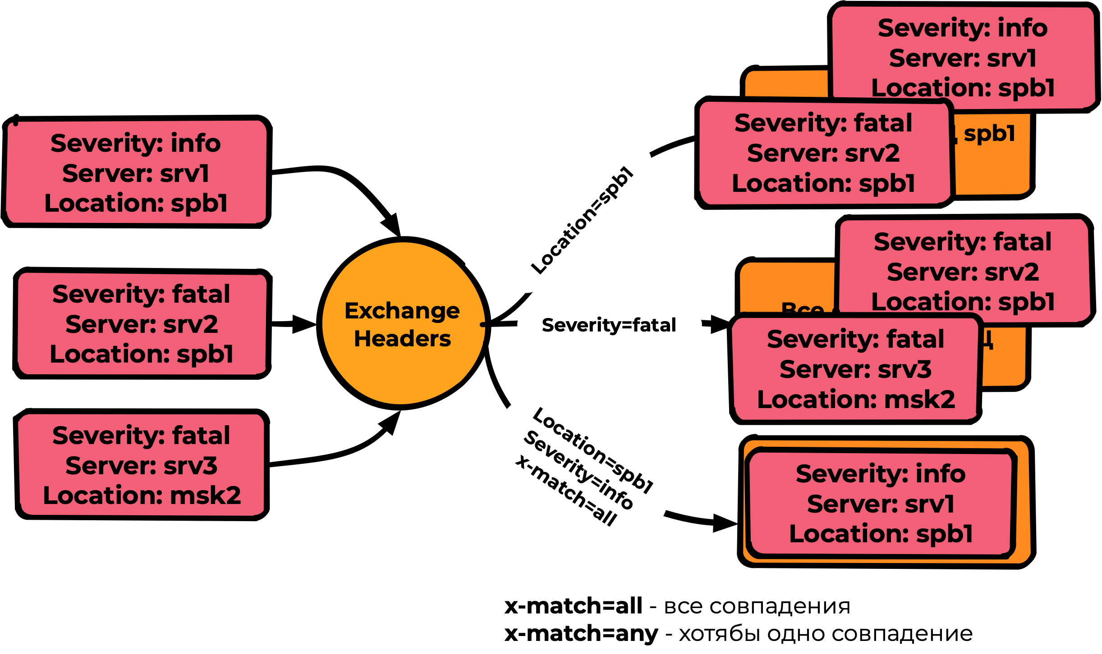

Queue
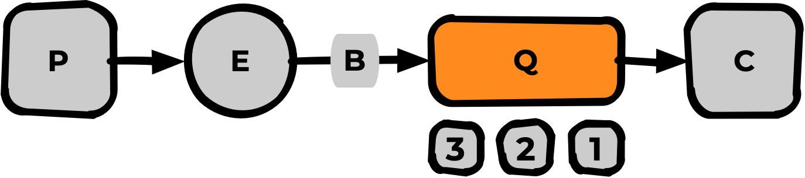
Базовая сущность RabbitMQ - представляет из себя последовательное хранилище для необработанных сообщений.
Хранение сообщений на диске (persistent) зависит от флага delivery_mode, назначаемым publisher для каждого сообщения.
Durable/Transient - признак персистентности очереди, durable - значит exchange сохранится после перезагрузки rabbit.
Важно понимать, что даже если вы отправили сообщения с признаком delivery_mode=2 (persistent), но очередь задекларирована не как Durable, то при перезагрузке rabbit очередь и все содержащиеся в ней сообщения будут безвозвратно утрачены.
Есть три типа очередей:
- Classic - обычная очередь, используется в большинстве случаев.
- Quorum - аналог классической очереди, но с обеспечением гарантий консистентности, достигаемый кворумом в кластере.
- Stream - новый вид очередей (начиная с версии rabbimq 3.9), пока еще мало кем используемый, аналог принципов apache kafka

Message
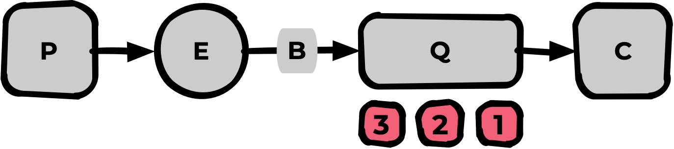
Базовая сущность RabbitMQ - само сообщение, несет полезную нагрузку (payload), проходит весь путь от publisher до сonsumer.
Важные поля:
payload - полезная нагрузка, может быть как string, так и base64.
Можно закидывать туда хоть картинки, но потом не надо удивляться огромным трафикам между сервисами.
Теоретический лимит размера одного сообщения - это 2Gb, но на практике рекомендуемый размер сообщения это 128mb.
routing key - ключ маршрутизации, может быть только одно для одного сообщения
delivery_mode - признак персистентности
headers - заголовки сообщения. нужны для работы exchange типа headers, так и для всяческих дополнительных возможностей rabbit типа TTL.

Consumer
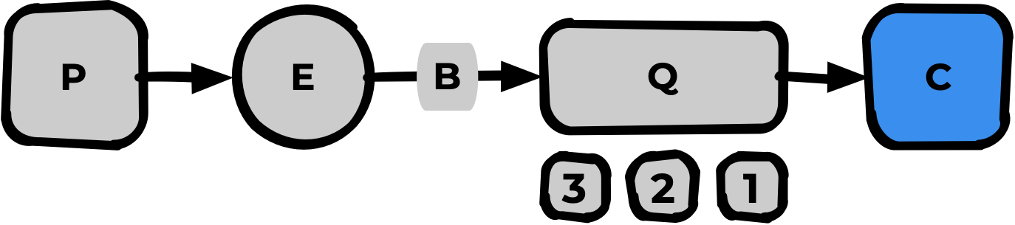
Замыкает обработку consumer - демон, получающий сообщения из queue и выполняющий ту самую логику, ради которой сообщение проделало весь этот путь.
Например, отправка уведомления, запись в базу данных, генерация какого-то оффлайн отчета или отправка сообщения в какую-то другую queue.
Также как и publisher сonsumer создаёт соединение (connection) по протоколу AMQP, в рамках соединения создает канал (channel) и уже инициирует consuming в рамках этого канала.
Consumer может декларировать практически все сущности - exchanges, queues, bindings и тд. На нашей практике мы стараемся декларировать все сущности именно consumer, но решать нужно для каждого проекта индивидуально.
Consumer подписывается только на одну очередь. Если вы хотите получать сообщения из разных очередей - правильнее будет корректно смаршрутизировать их потоки в одну очередь, чем городить пулы consumer внутри приложения.
Сообщения в сonsumer попадают по push-модели, те протакливаются Rabbit в канал по мере их появления и (или) освобождения сonsumer. Никакой периодики, задержки - это жирный плюс.
Prefetch count - очень важный параметр сonsumer. Количество неподвержденных сonsumer сообщений в один момент. По умолчанию во многих библиотеках он равен 0 (по сути отключен) - в такой ситуации rabbit просто проталкивает все сообщения из очереди в сonsumer, а тот во многих случаях при достаточном количестве сообщений просто отъезжает.
Если нет понимания, какое значение ставить - лучше ставить “1”, пока сonsumer не обработает одно сообщение - следующее к нему не поступит. Как только rabbit подтвердит обработку - следующее сообщение будет получено незамедлительно.
Когда вы поймете, что у вас есть мультитред, что мы можете обрабатывать большие нагрузки - вы поднимете этот параметр, но уже осознанно, с пониманием.
Consumer может подтвердить обработку сообщения - механизм Acknowledge (ack) или же вернуть сообщение в queue при неудачной обработке - механизм Negative acknowledge (nack).
Механизм nack также срабатывает автоматически при разрушении канала к consumer. Это удобно использовать - если на горячую выключить consumer - сообщения, которые он обрабатывал автоматически вернутся в очередь
AutoAck - флаг автоматического подтверждения всех протакливаемых сообщений (не требует ack от сonsumer) - работает быстро, но не дает никаких гарантий успешной обработки сообщений.

